
Projet SuPer – LSBB

Spécification détaillée
Cas général d'une utilisation

1. Configurer lecteur :
→ un numéro  → une adresse IP  → adresse IP destinataire (IP serveur SuPer)  → numéro de port (entrant/sortant) | Saisir ces informations dans la Base De Données (BDD)  (pour lier un lieu à un lecteur)

Pour paramétrer un lecteur, suivre : manuel_intervention_site_Parametrage

2. Il faut connecter le lecteur au réseau :
→ il envoi une trame (« Je suis là »)

3. Cette trame est reçue par le serveur SuPer :
→ elle est détectée
→ nouvelle info : un lecteur vient de se connecter
→ interface homme-machine (IHM) de l'application se met à jour
→ dans la zone du lecteur, un voyant vert s'affiche
→ application qui actualise les informations de la BDD
→ tel lecteur (son numéro)
→ …vient de s'allumer (ON)
→ …dans la zone X

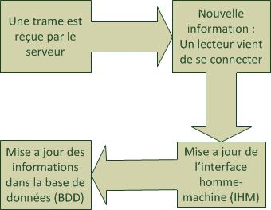
Projet SuPer – LSBB

Spécification détaillée
Cas général d'une utilisation

4. Ajouter des personnes dans la BDD

5. Configurer un badge RFID actif (via logiciel sur Windows) :
→ numéro
→ piles
→ intervalles d'émission
→ précision (mouvement)
Pour paramétrer un badge, suivre : manuel_intervention_site_Parametrage

6. Lier un badge à une personne :
→ via logiciel de configuration (le notre)
→ informations saisies dans une BDD (la notre)

7. Le badge émet des trames toutes les X (intervalles d'émission à configurer au 5.)

8. Le lecteur reçoit des trames :
→ ces trames sont converties (à l'intérieur du lecteur) en protocole TCP/IP
→ …puis envoyé au destinataire sur le réseau (destinataire configurer au 1.)

9. SuPer reçoit ces trames, l'application (la notre) :
→ filtre ces trames (ne garde que les trames « valides » (entourées de [ ] et de taille X))
→ décode ces trames et ne garde que les valides (contenu non corrompu)
→ actualise l'IHM
→ actualise la BDD
→ active temporisations (quand le badge ne bouge plus ou qu'il y a un problème de réception)
→ actualise l'IHM en fonction

Projet SuPer – LSBB

Spécification détaillée
Cas général d'une utilisation

10. Régulièrement le serveur de SuPervision EON :
→ interroge SuPer (protocole SNMP avec serveur SNMP) pour avoir de ses nouvelles (ON/OFF)
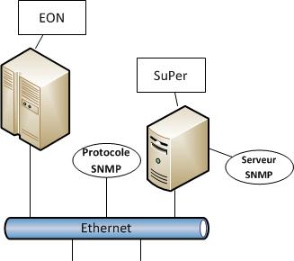

→ interroge SuPer (protocole HTTP avec serveur Apache) pour recevoir une page web (dynamique = rafraîchissement automatique) contenant la synthèse des informations de la BDD.
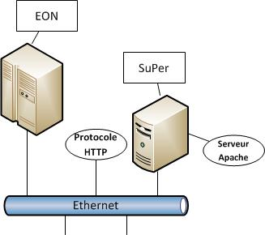

Projet SuPer – LSBB

Spécification détaillée
Cas général d'une utilisation

11. Il existe 2 IHM différentes de nos applications ( 2 logiciels différents) :
→ le « Front end », partie « publique » qui affiche des voyants, la représentation du labo (LSBB), etc (affichage de toutes les informations utiles)

→ le « Back end », partie « SuPerviseur » réservée aux administrateurs permettant de configurer (Créer, Modifier, Supprimer)
→ les badges
→ les personnes
→ les lecteurs
→ lier un badge à une personne
→ lier un lecteur à une zone

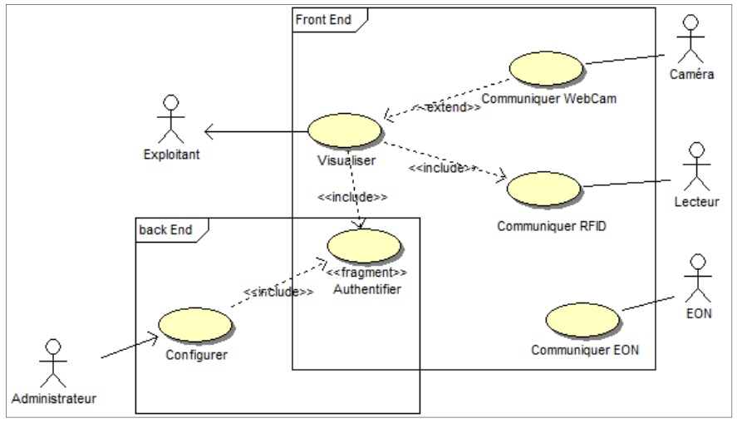
diagramme des cas d'utilisation

